MODUL 3

TUGAS

1. **Latar Belakang**

Kegiatan praktikum Web Dinamis yang dilakukan memerlukan Laporan sebagai bukti bahawa mahasiswa benar-benar melakukan dan faham terhadap praktikum yang dilaksanakan.

Studi kasus pada tugas di Modul3 adalah membuat program penjumlahan antara nilai A dan Nilai B dengan menggunakan PHP. Tugas ini adalah tugas matakuliah Praktikum Pemrograman Web Dinamis Teknik Informatika Universitas Muhammadiyah Surakarta Semester 5 yang harus dikumpulkan setiap selesai kegiatan praktikum.

1. **Prangkat yang Digunakan.**
2. PC/Laptop
3. Sistem Operasi (Windows)
4. XAMPP
5. Browser
6. Notepad ++
7. **Tahap Pengerjaan**
8. Membuat Script PHP

*<html>*

*<head>*

*<title>Program Penjumlahan_091</title>*

*</head>*

*<body>*

*<form action="tugas2.php" method='POST'>*

*Nili A adalah <input type="text" name="A"><br/><br/>*

*Nilai B adalah <input type="text" name="B"><br/><br/>*

*<input type="submit" value="Jumlahkan" name='submit'>*

*</form>*

*<?php*

*if(isset($_POST['submit'])) {*

*$a = $_REQUEST['A'];*

*$b = $_REQUEST['B'];*

*$c = "";*

*$c = $a + $b;*

*echo "</br>Nilai A adalah $a" ;*

*echo "</br>Nilai B adalah $b";*

*echo "</br>Jadi Nilai A ditambah Nilai B adalah $c.";*

*}*

*?>*

*</body>*

*</html>*

1. Mengaktifkan XAMPP (apache dan Mysql)
2. Eksekusi Program di browser dengan menuliskan [*http://localhost/m3/tugas2.php*](http://localhost/m3/tugas2.php)(pada directory file saya simpan di C: kemudian di folder xampp/m3.)

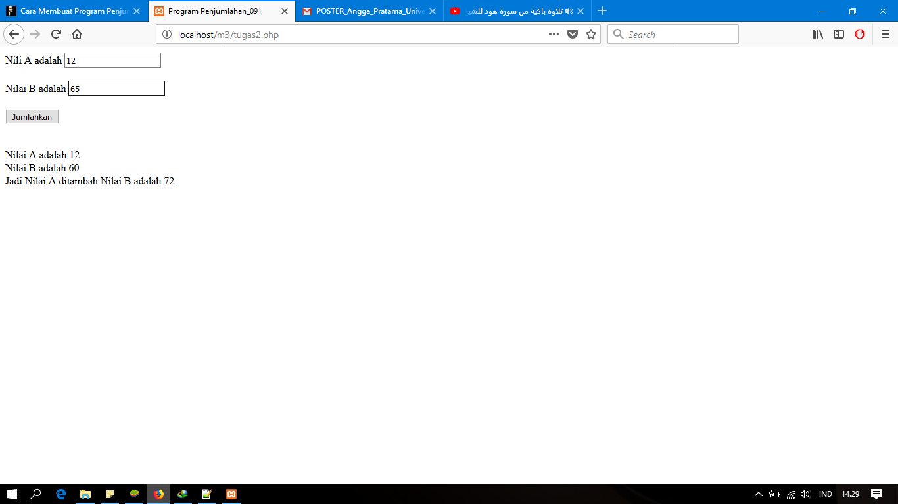

1. 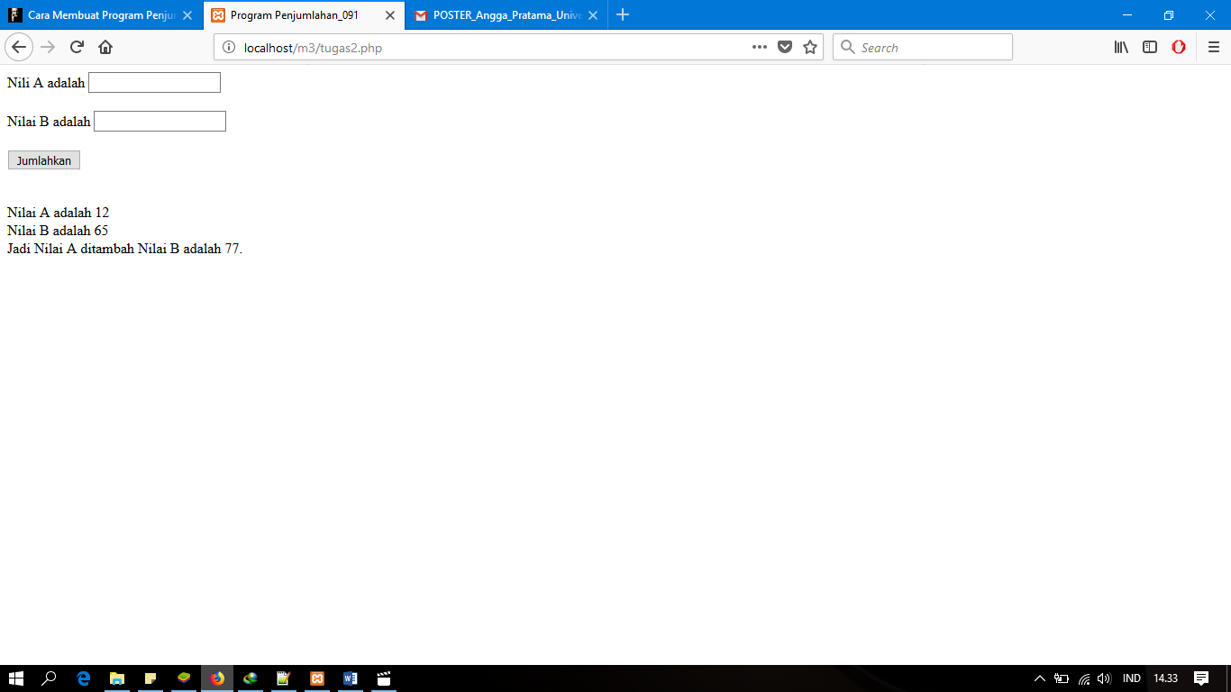Uji Program
2. Selesai
3. **Penutup**

Demikian laporan tugas Modul 3 dibuat, semoga dapat memenuhi ttugas yang telah diberikan oleh dosen pengajar. Apabila ada koreksi dan saran yang membangun sangat kami harapkan. Terimakasih.